TECNOLOGÍA SIDEROMETALÚRGICA (TSM-3º EM)-0715-1

1. Obtención del arrabio (hierro carburado) en Horno Alto.
a- Materias primas utilizadas.
b- Bases del proceso de obtención.
c- Producto obtenido.
d.- Ejercicio

d.- Ejercicio
Si se observa el diagrama de Elllingham para los distintos óxidos de Fe y las diferentes líneas de oxidación del C: C => CO, CO =>CO₂ y C => CO₂, discutir, en función de la temperatura y para condiciones normales (en las que se ha hecho el gráfico, Presión total de 1 atm, materiales en condiciones ideales, etc.) las posibilidades de reducción de los distintos óxidos de hierro y el posicionamiento de esas reducciones en el horno alto.
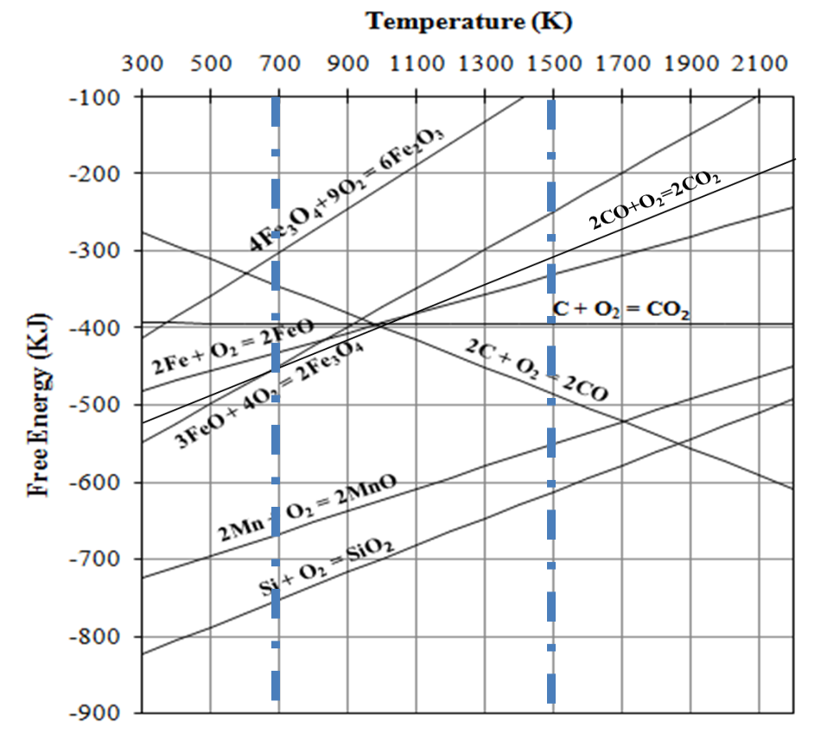

2. Procesos para obtención del aluminio.
a- El proceso Bayer y sus bases.
b- Proceso Hall-Heroult y sus bases.
c- Problema: Determinar el rendimiento Faraday de una cuba HALL-HEROULT conocida la composición de los gases de salida en la misma.

